**TRƯỜNG ĐẠI HỌC KỸ THUẬT CÔNG NGHIỆP**

**KHOA ĐIỆN TỬ**



**TIỂU LUẬN CÔNG NGHỆ PHẦN MỀM**

**ĐỀ TÀI: XÂY DỰNG WEBSITE BÁN QUẦN ÁO MINA**

**GVHD : GV NGUYỄN THỊ HƯƠNG**

|  |  |  |
| --- | --- | --- |
|  |  |  |
| **HỌ VÀ TÊN SINH VIÊN** | **:** | **VŨ BẢO KHÁNH** |
| **MSSV** | **:** | **K225480106028** |
| **HỌ VÀ TÊN SINH VIÊN** | **:** | **HẦU THỊ THANH HUYỀN** |
| **MSSV** | **:** | **K225480106027** |
| **HỌ VÀ TÊN SINH VIÊN** | **:** | **NGUYỄN THỊ KIM HUỆ** |
| **MSSV** | **:** | **K225480106026** |

**THÁI NGUYÊN - 2025**

|  |  |
| --- | --- |
| **TRƯỜNG ĐHKTCN** | **CỘNG HOÀ XÃ HỘI CHỦ NGHĨA VIỆT NAM** |
| **KHOA ĐIỆN TỬ** | ***Độc lập - Tự do - Hạnh phúc*** |

**PHIẾU GIAO NHIỆM VỤ**

Sinh viên 1: Vũ Bảo Khánh MSSV: K225480106028

Sinh viên 2: Hầu Thị Thanh Huyền MSSV: K225480106027

Sinh viên 3: Nguyễn Thị Kim Huệ MSSV: K225480106026

Lớp: K58KTP Khoá: 2022-2027

Bộ môn: Công Nghệ Thông Tin

Giáo viên hướng dẫn: Nguyễn Thị Hương

1. Tên đồ án:

*Xây Dựng Website bán quần áo MiNa*

2. Nội dung thuyết minh tính toán

3. Nội dung các phần thuyết minh và tính toán

3. Các sản phẩm, kết quả :

* Thuyết minh báo cáo
* Demo phần mềm

4. Ngày giao nhiệm vụ: 24/09/2025

5. Ngày hoàn thành nhiệm vụ: 01/11/2025

|  |  |
| --- | --- |
| **SINH VIÊN** | **GIÁO VIÊN HƯỚNG DẪN** |
| *(Ký và ghi rõ họ tên)* | *(Ký và ghi rõ họ tên)* |

**NHẬN XÉT CỦA GIÁO VIÊN HƯỚNG DẪN**

…………………………………………………………………………………………………………………………………………………………………………………………………………………………………………………………………………………………………………………………………………………………………………………………………………………………………………………………………………………………………………………………………………………………………………………………………………………………………………………………………………………..

Thái Nguyên, ngày….tháng…..năm 20....

**GIÁO VIÊN HƯỚNG DẪN**

*(Ký và ghi rõ họ tên)*

MỤC LỤC

DANH MỤC CÁC BẢNG VÀ HÌNH VẼ, ĐỒ THỊ 5

LỜI NÓI ĐẦU 6

CHƯƠNG 1. TỔNG QUAN 7

1.1. Giới thiệu đề tài 7

1.2. Bối cảnh thực tế 7

1.3 Mục đích thiết kế website 8

1.4. Ý nghĩa của đề tài 9

1.5.Đối tượng chính trong hệ thống bán quần áo Mina 9

1.6. Một số trang chính của website 10

1.7. Đầu vào và đầu ra của các user 11

1.8. Đầu ra (Output) 12

CHƯƠNG 2: KHẢO SÁT HỆ THỐNG 14

2.1 Chức năng 14

2.2 Yêu cầu bài toán 14

2.3 Khảo sát 15

2.4 Đánh giá hệ thống hiện trạng 17

2.5 Yêu cầu đặt ra cho hệ thống 17

CHƯƠNG 3. PHÂN TÍCH VÀ THIẾT KẾ HỆ THỐNG 21

3.1. Phân tích thông tin vào ra của hệ thống 21

3.1.1. Thông tin vào của hệ thống 21

3.1.2. Thông tin ra của hệ thống 22

3.2.Biểu đồ 23

3.4. Biểu đồ use case 27

3.5.Biểu đồ lớp. 27

3.6. Biểu đồ tuần tự 28

3.7. Biểu đồ hoạt động. 34

CHƯƠNG 4. CÀI ĐẶT VÀ DEMO HỆ THỐNG 40

4.1 Giao diện đăng nhập 40

4.2 Giao diện quản lý doanh thu 41

4.3 Giao diện trang chủ 42

4.4 Trang giao diện quản lý nhân viện 43

4.5 Giao diện quản lý đơn hàng 44

4.6.Giao diện quản lý sản phẩm 45

4.7.Giao diện quản lý khách hàng 46

4.8.Giao diện quản lý và đánh giá 46

4.9.Giao diện chức năng thử đồ bằng Al 47

TÀI LIỆU THAM KHẢO 48

**LỜI CẢM ƠN**

Nhóm chúng em xin gửi lời cảm ơn chân thành đến cô Nguyễn Thị Hương dạy môn Nhập môn Công nghệ Phần mềm, người đã tận tình hướng dẫn, cung cấp kiến thức và tạo điều kiện thuận lợi để nhóm có thể hoàn thành đề tài này. Những kiến thức và góp ý của cô là nền tảng quan trọng giúp nhóm hiểu rõ hơn về quy trình xây dựng một phần mềm hoàn chỉnh. Mặc dù nhóm đã cố gắng hoàn thiện báo cáo một cách tốt nhất, nhưng vì kiến thức và kinh nghiệm còn hạn chế nên không tránh khỏi thiếu sót. Nhóm rất mong nhận được sự góp ý của thầy/cô để bài báo cáo được hoàn thiện hơn.

Xin chân thành cảm ơn!

**DANH MỤC CÁC BẢNG VÀ HÌNH VẼ, ĐỒ THỊ**

Hình 1- 1 Đầu vào 11

Hình 1- 2 Đầu vào đầu ra của Admin 12

Hình 3- 1 Biểu đồ use case tổng quát 24

Hình 3- 2 Biểu đồ use case phân rã admin 25

Hình 3- 3 Biểu đồ use case phân rã nhân viên 25

Hình 3- 4 Biểu đồ use case phân rã khách hàng 26

Hình 3- 5 Biểu đồ lớp 27

Hình 3- 6 Biểu đồ tuần tự cho chức năng thêm nhân viên. 28

Hình 3- 7 Biểu đồ tuần tự cho chức năng thêm nhân viên. 29

Hình 3- 8 Biểu đồ tuần tự cho chức năng cập nhật mô tả sản phẩm 29

Hình 3- 9 Biểu đồ tuần tự cho chức năng xem thông tin thanh toán. 30

Hình 3- 10 Biểu đồ tuần tự cho chức năng xem trạng thái đơn hàng 31

Hình 3- 11 Biểu đồ tuần tự cho chức năng tìm kiếm sản phẩm 31

Hình 3- 12 Biểu đồ tuần tự cho chức năng đăng nhập 32

Hình 3- 13 Biểu đồ tuần tự cho chức năng đăng ký 32

Hình 3- 14 Biểu đồ tuần tự cho chức năng thử đồ 33

Hình 3- 15 Biểu đồ hoạt động cho chức năng thêm nhân viên 34

Hình 3- 16 Biểu đồ hoạt động cho chức năng đăng nhập 35

Hình 3- 17 Biểu đồ hoạt động cho chức năng quản lý khách hàng 36

Hình 3- 18 Biểu đồ hoạt động cho chức năng quản lý sản phẩm 37

Hình 3- 19 Biểu đồ hoạt động cho chức năng thử đồ 38

Hình 3- 20 Biểu đồ hoạt động cho chức năng quản lý giỏ hàng 39

Hình 4- 1 Giao diện đăng nhập 40

Hình 4- 2 Giao diện quản lý doanh thu 41

Hình 4- 3 Giao diện trang chủ 42

Hình 4- 4 Giao diện quản lý nhân viên 43

Hình 4- 5 Giao diện quản lý đơn hàng 44

Hình 4- 6 Giao diện quản lý sản phẩm 45

Hình 4- 7 Giao diện quản lý sản phẩm 45

Hình 4- 8 Giao diện quản lý khách hàng 46

Hình 4- 9 Giao diện quản lý và đánh giá 46

Hình 4- 10 Giao diện quản lý và đánh giá 47

# LỜI NÓI ĐẦU

Ngày nay trước sự phát triển của khoa học kỹ thuật thì việc ứng dụngcông nghệ vào cuộc sống thật sự rất quan trọng và hữu ích không chỉ đem lạihiệu quả cao trong công việc mà còn góp phần to lớn cho sự nghiệp phát triểncủa con người của cộng đồng và của đất nước. Hiện tại như chúng ta thấy đa số các ngành nghề phổ biến trong xã hội đều ứng dụng công nghệ - kỹ thuật vàovừa tạo được nâng suất cao mà còn giảm thiểu được thời gian làm việc đem lạithu nhập cao góp phần đẩy mạnh sự phát triển kinh tế và một trong số đó thì lĩnhvực quản lý thực sự giúp ích rất nhiều cho con người, việc áp dụng quản lý và mua bán bằng máy tính thay cho việc quản lý và mua bán bằng thủ công ở cácdoanh nghiệp, công ty, cá nhân… là rất cần thiết.

Trong hoạt động sản xuất, kinh doanh, thương mại điện tử đã khẳng dịnhđược vai trò xúc tiến và thúc đẩy sự phát triển của doanh nghiệp. Đối với một cửa hàng hay shop, việc quảng bá và giới thiệu đến khách hàng các sản phẩm mới đáp ứng được nhu cầu của khách hàng thực sự cần thiết. Vì vậy mà em đã thực hiện đồ án “Xây Dựng Website Bán Quần Áo MiNa” với mong muốn giúp cho khách hàng có thể xem và mua sắm online ngaytại nhà giảm thiểu được thời gian và công sức khi đến tận cửa hàng. Phần mềm được xây dựng với mục dích giúp cho việc mua sắm được dễdàng và nhanh gọn hơn, không mất thời gian và công sức.

# CHƯƠNG 1. TỔNG QUAN

## 1.1. Giới thiệu đề tài

Kinh doanh – mua bán là nhu cầu thiết yếu của con người. Trong bối cảnh cạnh tranh gay gắt hiện nay, việc tiếp cận khách hàng với chi phí thấp và hiệu quả cao là thách thức lớn của các cửa hàng truyền thống. Người tiêu dùng ngày càng ưu tiên sự đa dạng, chất lượng và giá cả hợp lý. Vì vậy, thương mại điện tử đã nhanh chóng phát triển và trở thành xu hướng tất yếu trên toàn cầu.

Tại Việt Nam, nhiều cửa hàng vẫn gặp khó khăn trong quản lý sản phẩm, khách hàng, đơn hàng và khâu quảng bá. Các phương thức truyền thống như catalogue, tờ rơi vừa tốn kém vừa khó cập nhật. Xuất phát từ thực tế đó, nhóm chúng em thực hiện đề tài **“Xây dựng website bán quần áo MINA”**, nhằm giúp cửa hàng quản lý hiệu quả hơn và tạo điều kiện để khách hàng trải nghiệm mua sắm tiện lợi.

## 1.2. Bối cảnh thực tế

Trong xu thế toàn cầu hóa, thương mại điện tử phát triển mạnh mẽ, người tiêu dùng có xu hướng chuyển từ mua sắm trực tiếp sang trực tuyến vì tính tiện lợi và tiết kiệm thời gian. Tuy nhiên, tại các cửa hàng truyền thống ở Việt Nam vẫn tồn tại một số hạn chế:

* **Chi phí quảng bá cao**: Catalogue, tờ rơi, quảng cáo trực tiếp tốn kém nhưng hiệu quả chưa cao.
* **Thông tin chậm cập nhật**: Giá cả và mẫu mã thay đổi liên tục nhưng cách giới thiệu truyền thống khó đáp ứng kịp thời.
* **Quản lý thủ công**: Thông tin khách hàng, sản phẩm, đơn hàng rời rạc, dễ sai sót.
* **Rào cản địa lý**: Khách hàng ở xa gặp nhiều khó khăn khi mua sắm trực tiếp.

Do đó, việc xây dựng website bán quần áo online là cần thiết để nâng cao hiệu quả quản lý và mang lại trải nghiệm mua sắm hiện đại cho khách hàng.

## 1.3 Mục đích thiết kế website

Website bán quần áo **Mina** được xây dựng nhằm tạo ra một nền tảng bán hàng thời trang trực tuyến hiện đại, giúp cửa hàng tiếp cận khách hàng nhanh chóng, nâng cao hiệu quả quản lý và gia tăng doanh thu. Trong bối cảnh nhu cầu mua sắm online ngày càng phát triển, việc triển khai một hệ thống bán hàng trực tuyến là giải pháp cần thiết để Mina mở rộng hoạt động kinh doanh và nâng cao năng lực cạnh tranh.

Trước hết, website hướng đến mục tiêu **tối ưu hóa trải nghiệm mua sắm của khách hàng**. Giao diện được thiết kế trực quan, dễ sử dụng, cho phép người dùng xem thông tin chi tiết về sản phẩm, tìm kiếm theo nhiều tiêu chí khác nhau và lựa chọn size phù hợp. Đặc biệt, website tích hợp tính năng **thử đồ ảo (Virtual Try-on)**, giúp khách hàng xem trước kiểu dáng quần áo trên chính cơ thể mình, từ đó tăng độ tin cậy và khả năng quyết định mua hàng.

Bên cạnh đó, website giúp **nâng cao hiệu quả quản lý của cửa hàng Mina**. Các quy trình như quản lý sản phẩm, đơn hàng, tồn kho và tài khoản khách hàng được thực hiện trên hệ thống, hạn chế sai sót và giảm thời gian thao tác thủ công. Nhân viên và quản trị viên có thể theo dõi tình trạng bán hàng theo thời gian thực, dễ dàng xử lý đơn hàng và kiểm soát hoạt động kinh doanh.

Ngoài ra, việc xây dựng website bán hàng còn giúp Mina **mở rộng kênh bán hàng và gia tăng doanh thu**. Website hoạt động 24/7, không bị giới hạn bởi thời gian hay vị trí địa lý, giúp thương hiệu tiếp cận nhiều khách hàng tiềm năng hơn. Các chương trình khuyến mãi, tin tức và chiến dịch marketing được tích hợp trực tiếp trên website, góp phần tăng mức độ nhận diện thương hiệu và thu hút người mua.

## 1.4. Ý nghĩa của đề tài

**Đối với cửa hàng**: Quản lý sản phẩm, khách hàng, đơn hàng khoa học và tập trung; giảm chi phí quảng bá; mở rộng khả năng tiếp cận thị trường.

**Đối với khách hàng**: Cung cấp thông tin minh bạch, chi tiết; mua sắm nhanh chóng, tiện lợi, mọi lúc mọi nơi.

**Đối với xã hội**: Góp phần thúc đẩy thương mại điện tử, phù hợp xu hướng chuyển đổi số và hội nhập toàn cầu.

**1.5.Đối tượng chính trong hệ thống bán quần áo Mina**

Hệ thống bán quần áo Mina được thiết kế nhằm đáp ứng nhu cầu sử dụng của ba nhóm đối tượng chính: **Khách hàng**, **Nhân viên** và **Quản trị viên (Admin)**, đảm bảo hoạt động mua bán, quản lý và vận hành diễn ra thuận lợi, chính xác và hiệu quả.

**Khách hàng**

Khách hàng có thể đăng ký, đăng nhập để bắt đầu mua sắm và theo dõi đơn hàng của mình. Họ được xem danh sách sản phẩm kèm tên, hình ảnh, giá, mô tả và các chương trình khuyến mãi. Hệ thống hỗ trợ tìm kiếm theo tên, loại sản phẩm, giá hoặc size để giúp người dùng chọn lựa nhanh hơn. Một điểm đặc biệt là tính năng **thử đồ ảo (Virtual Try-on)** cho phép khách hàng tải ảnh hoặc dùng camera để xem trang phục trên cơ thể mình, đồng thời nhận gợi ý size và phối đồ phù hợp. Người dùng có thể thêm sản phẩm vào giỏ hàng, chỉnh sửa hoặc xóa khi cần, tiến hành đặt hàng và lựa chọn hình thức thanh toán trực tuyến hoặc khi nhận hàng. Ngoài ra, họ có thể xem thông tin liên hệ, tin tức, khuyến mãi và quản lý tài khoản cá nhân.

**Nhân viên**

Nhân viên chịu trách nhiệm quản lý đơn hàng như xem, xác nhận, cập nhật trạng thái giao hàng hoặc hủy đơn khi cần thiết. Họ theo dõi tồn kho, cập nhật thông tin nhập – xuất hàng, hỗ trợ khách hàng thông qua tư vấn và xử lý yêu cầu, khiếu nại. Nhân viên cũng lập báo cáo hoạt động bán hàng hằng ngày để cung cấp cho quản trị viên.

**Quản trị viên (Admin)**

Quản trị viên có quyền quản lý toàn bộ hệ thống. Admin có thể thêm, sửa, xóa sản phẩm và cập nhật thông tin, hình ảnh. Bên cạnh đó, họ duyệt hoặc hủy đơn hàng, quản lý tài khoản khách hàng bao gồm xem, tìm kiếm, khóa hoặc xóa tài khoản. Admin quản lý nhân viên, phân quyền sử dụng hệ thống, đồng thời quản lý nhà cung cấp và kiểm soát thông tin nhập hàng. Cuối cùng, hệ thống cung cấp cho admin các báo cáo và thống kê như doanh thu, sản phẩm bán chạy và lượng tồn kho.

**Yêu cầu phi chức năng**

* **Tính bảo mật**: Đảm bảo an toàn thông tin người dùng và dữ liệu đơn hàng.
* **Tính ổn định**: Hệ thống hoạt động liên tục, hạn chế lỗi và downtime.
* **Tính mở rộng**: Có khả năng bổ sung thêm chức năng mới khi cần thiết.
* **Tính thân thiện**: Giao diện dễ sử dụng, hỗ trợ người dùng thao tác nhanh chóng.
* **Tính hiệu năng**: Đáp ứng nhiều người dùng truy cập cùng lúc mà không bị chậm.
* **Khả năng tương thích**: Hỗ trợ nhiều thiết bị (PC, laptop, smartphone, tablet).

## 1.6. Một số trang chính của website

* **Trang chủ:** Giới thiệu các sản phẩm nổi bật.
* **Trang giới thiệu:** Cung cấp thông tin về cửa hàng.
* **Trang tin tức:** Đưa tin khuyến mãi, giới thiệu hãng thời trang, cập nhật xu hướng.
* **Trang sản phẩm:** Hiển thị danh mục và chi tiết sản phẩm.
* **Trang mua hàng:** Hướng dẫn khách hàng đặt hàng và thanh toán.
* **Trang vận chuyển:** Cung cấp thông tin về phương thức giao hàng.
* **Trang liên hệ:** Cho phép khách hàng liên hệ trực tiếp với cửa hàng.

## 1.7. Đầu vào và đầu ra của các user

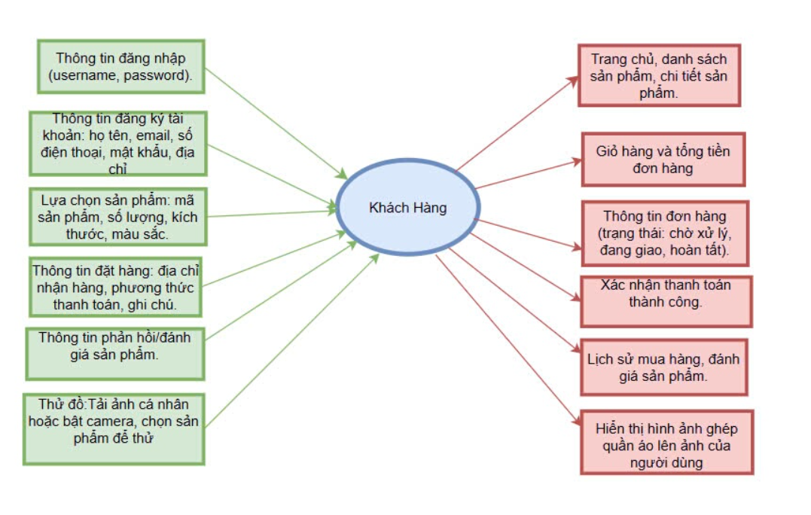

Hình 1- 1 Đầu vào

**Khách hàng nhập liệu**:

* Tên đăng nhập, mật khẩu khi đăng nhập
* Thông tin đăng ký tài khoản: Họ tên, email, tên đăng nhập, mật khẩu
* Thông tin đặt hàng: chọn sản phẩm, số lượng, thông tin cá nhân để giao hàng

**Quản trị viên (Admin/nhà quản lý) nhập liệu**:

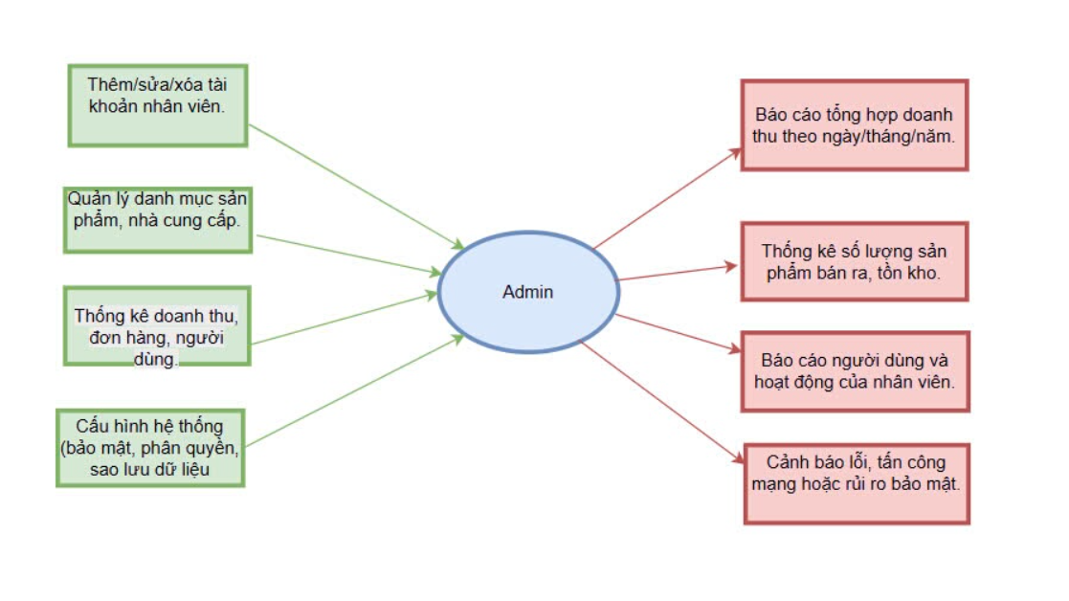

Hình 1- 2 Đầu vào đầu ra của Admin

* Thêm, xóa, sửa thông tin sản phẩm
* Tiếp nhận và kiểm tra đơn hàng từ khách hàng
* Cập nhật tồn kho, nhập hàng mới từ nhà cung cấp

## 1.8. Đầu ra (Output)

**Đối với khách hàng**:

* Kết quả đăng nhập (thành công → vào hệ thống, thất bại → yêu cầu nhập lại)
* Hiển thị danh sách sản phẩm: hình ảnh, giá, mô tả, khuyến mại
* Giỏ hàng và đơn đặt hàng sau khi lựa chọn sản phẩm
* Thông báo xác nhận đơn hàng thành công hoặc thất bại

**Đối với quản trị viên**:

* Thống kê sản phẩm đã bán, tồn kho, doanh thu
* Danh sách đơn hàng để xử lý (duyệt/xóa)
* Báo cáo tình hình kinh doanh (doanh thu, số lượng bán, nhập hàng)

*Tóm tắt chương:  
 Chương này trình bày tổng quan về đề tài "Xây dựng website bán quần áo Mina". Website bán quần áo Mina được xây dựng nhằm tạo ra một kênh bán hàng trực tuyến hiện đại, giúp khách hàng dễ dàng xem sản phẩm, đặt mua và thanh toán mọi lúc mọi nơi. Hệ thống hỗ trợ quản lý sản phẩm, đơn hàng, tồn kho và khách hàng một cách chuyên nghiệp, giảm thời gian xử lý thủ công và tăng hiệu quả kinh doanh. Đồng thời, website góp phần xây dựng thương hiệu Mina, mở rộng thị trường và nâng cao trải nghiệm mua sắm tiện lợi, nhanh chóng và an toàn cho người dùng.*

# CHƯƠNG 2: KHẢO SÁT HỆ THỐNG

Ngày nay, cùng với sự phát triển của khoa học kỹ thuật, đặc biệt là cuộc cách mạng 4.0, nhu cầu ứng dụng khoa học kỹ thuật công nghệ vào trong công tác quản lý cũng ngày càng gia tăng và vô cùng phát triển. Việc xây dựng các web bán hàng online nhằm đáp ứng nhu cầu là rất cần thiết.

### **2.1 Chức năng**

**Các chức năng cơ bản của hệ thống:**

* Quản lý hệ thống.
* Quản lý và giới thiệu sản phẩm.
* Tìm kiếm sản phẩm.
* Quản lý bán hàng.

### **2.2 Yêu cầu bài toán**

**Các mục tiêu cụ thể cần đạt được**

* Cho phép nhập hàng vào cơ sở dữ liệu.
* Hiển thị danh sách các mặt hàng theo từng loại (hình ảnh, giá cả, số lượng,…).
* Hiển thị hàng hóa mà khách hàng đã chọn mua.
* Hiển thị đơn đặt hàng của khách hàng.
* Cung cấp khả năng tìm kiếm, khách hàng có thể truy cập từ xa để tìm kiếm xem mặt hàng đặt mua.
* Cho phép quản lý đơn đặt hàng.
* Cập nhật mặt hàng, loại mặt hàng, khách hàng, nhà cung cấp.
* Thống kê mặt hàng, khách hàng, đơn đặt hàng.
* Cho phép hệ thống quản trị mạng từ xa.

### **2.3 Khảo sát**

Qua khảo sát thực tế chúng em được biết Bán hàng thông qua một trang web nhưng bên cạnh đó vẫn bán hàng thông qua các kênh khác nhau như: Các cửa hàng, bán hàng qua điện thoại…

Quản lý khách hàng: Mỗi khách hàng được quản lý các thông tin sau đây: Họ tên, địa chỉ, điện thoại, email, tên đăng nhập, mật khẩu. Ngoài ra khách hàng là công ty hay cơ quan thì quản lý thêm tên công ty hay tên cơ quan.

Mỗi mặt hàng được quản lý những thông tin: Tên đặt hàng, đơn giá, số lượng, hình ảnh, mô tả.

Quá trình đặt hàng của khách hàng: Khách hàng xem và lựa chọn mặt hàng cần mua. Trong quá trình lựa chọn, bộ phận bán hàng sẽ trực tiếp trao đổi thông tin cùng khách hàng, chịu trách nhiệm hướng dẫn. Sau khi lựa chọn xong, bộ phận bán háng sẽ tiến hành lập đơn hàng của khách. Sau khi tiếp nhận yêu cầu trên, bộ phận này sẽ làm hóa đơn và thanh toán tiền.

Quá trình đặt hàng với nhà cung cấp: Nhân viên sẽ phải kiểm tra nắm bắt tình hình hàng còn hay hết và đề xuất lên ban điều hành cần xử lý những mặt hàng cần nhập. Trong quá trình đặt hàng thì ban điều hành sẽ có trách nhiệm xem xét các đề xuất về những mặt hàng yêu cầu và quyết định loại hàng, số lượng hàng cần đặt và phương thức đặt hàng với nhà cung cấp. Việc đặt hàng với nhà cung cấp được thực hiện thông qua địa chỉ trên mạng hay qua điện thoại, fax…

Quá trình nhập hàng: Sau khi nhận yêu cầu đặt hàng từ cửa hàng, nhà cung cấp sẽ giao cho cửa hàng có kèm theo hóa đơn hay bảng kê chi tiết các loại mặt hàng. Bộ phận nhập hàng sẽ kiểm tra lô hàng của từng nhà cung cấp và trong trường hợp hàng hóa giao không đúng yêu cầu đặt hàng, hay hàng kém chất lượng thì bộ phận nhập hàng sẽ trả lại nhà cung cấp và yêu cầu giao lại những mặt hàng bị trả đó. Tiếp theo bộ phận nhập hàng kiểm tra chứng từ giao hàng để gán giá trị thành tiền cho từng loại sản phẩm. Những loại hàng hóa này sẽ được cấp một mã số và được cập nhật ngay vào giá bán. Sau khi nhập xong chứng từ giao hàng, nhân viên nhập hàng sẽ in một phiếu nhập để lưu trữ lại. Từ quy trình thực tiễn nêu trên, ta nhận thấy rằng hệ thống được xây dựng cho bài toán đặt ra chủ yếu phục vụ cho hai đối tượng: Khách hàng và nhà quản lý.

**Khách hàng:** Là những người có nhu cầu mua sắm hàng hóa. Khác với việc đặt hàng trực tiếp tại cửa hàng, khách hàng phải hoàn toàn tự thao tác thông qua từng bước cụ thể để có thể mua được hàng. Trên mạng, các mặt hàng được sắp xếp và phân theo từng loại mặt hàng giúp cho khách hàng dễ dàng tìm kiếm. Trong hoạt động này, khách hàng chỉ cần chọn một mặt hàng nào đó từ danh mục các mặt hàng thì những thông tin về mặt hàng đó sẽ hiển thị lên màn hình như: Hình ảnh, đơn giá, mô tả… Và bên cạnh là trang liên kết để thêm hàng hóa vào giỏ hàng.

Xây Dựng Website Bán Quần Áo hàng điện tử mà trong đó chứa các thông tin về hàng hóa lẫn số lượng khách mua và hoàn toàn được cập nhật trong giỏ. Khi khách hàng muốn đặt hàng thì hệ thống hiển thị trang xác lập đơn đặt hàng cùng thông tin về khách hàng và hàng hóa. Cuối cùng là do khách hàng tùy chọn đặt hay không.

**Nhà quản lý:** Là người làm chủ hệ thống, có quyền kiểm soát mọi hoạt động của hệ thống. Nhà quản lý được cấp một username và password để đăng nhập vào hệ thống thực hiện những chức năng của mình. Nếu như quá trình đăng nhập thành công thì nhà quản lý có thể thực hiện những công việc: Quản lý cập nhật thông tin các mặt hàng, tiếp nhận đơn đặt hàng, kiểm tra đơn đặt hàng và xử lý đơn đặt hàng. Thống kê các mặt hàng đã bán, thống kê tồn kho, thống kê doanh thu. Khi có nhu cầu nhập hàng hóa từ nhà cung cấp thì tiến hành liên lạc với nhà cung cấp để đặt hàng và cập nhật các mặt hàng này vào cơ sở dữ liệu…

### **2.4 Đánh giá hệ thống hiện trạng**

**Ưu điểm.**

* Giá thành đầu tư ban đầu thấp
* Thời gian triển khai ban đầu nhanh
* Đội ngũ quản lý lâu năm, tận dụng được kinh nghiệm của họ
* Không phải bỏ ra chi phí để đầu tư phần mềm quản lý

**Nhược điểm**

* Tốn thời gian: Do quản lý bằng sổ sách nên tốn nhiều thời gian và công sức để nhập, tra cứu, tìm kiếm, thống kê thông tin
* Chi phí cao: Do số lượng sổ sách và giấy tờ ngày càng tăng dẫn đến diện tích lưu kho sẽ ngày càng quá tải, chi phí cho cho văn phòng phẩm như: bút, mực, giấy, kẹp ghim, in, ấn ngày càng tăng
* Thông tin không đồng nhất: Thông tin trùng lặp ở nhiều nơi không cần thiết. Mỗi khi có sự thay đổi là lại phải ghi chép, thông báo cho các bộ phận
* Khó khăn khi tương tác: Thiếu sự nhất quán, đồng bộ thông tin giữa các bộ phận trong khách sạn. các việc gấp phải cử người trực tiếp thông báo
* Bảo mật không cao: Sự lưu chuyển các luồng thông tin giữa các bộ không linh hoạt, dễ đánh mất tài liệu , biểu mẫu.. do đó phát sinh kẽ hở kẻ gian có thể đánh cắp thông tin khách hàng
* Thông tin không chính xác: Việc nhập thông tin một cách thủ công nên khó tránh khỏi sai sót, nhầm lẫn, và khó quản lý một cách chính xác các thông tin, thống kê

### **2.5 Yêu cầu đặt ra cho hệ thống**

Vì những nhược điểm nêu trên, yêu cầu đặt ra phải có một hệ thống quản lý mới, ứng dụng công nghệ thông tin vào quá trình quản lý nhằm nâng cao hiệu quả bán hàng, đồng thời có thêm những tính năng mới giúp nâng cao hơn nữa hiệu quả trong công tác quản lý, giúp công tác quản lý trở nên thuận tiện và năng suất hơn.

Xây dựng hệ thống quản lý mới đồng bộ , hiệu quả thích hợp với những đặc thù riêng của website bán hàng

Mọi thông tin sẽ được lưu trữ trong một cơ sở dữ liệu chung của hệ thống, mọi công việc cập nhật, tra cứu thông tin, lập báo cáo sẽ trở lên hết sức dễ dàng với sự trợ giúp của máy tính

Thông tin lưu chuyển giữa các bộ phận trở lên nhất quán, thông suốt, các luồng thông tin lưu chuyển nhanh chóng, chính xác với độ an toàn cao

**Yêu cầu trang Web Hệ thống gồm 3 chức năng:**

**User:** Là những người có nhu cầu mua sắm hàng hóa. Họ sẽ tìm kiếm các sản phẩm cần thiết từ hệ thống và đặt mua các sản phẩm này. Vì thế trang web phải thỏa mãn các chức năng sau:

Hiển thị danh sách các sản phẩm của cửa hàng để khách hàng có thể xem và lựa chọn.

Cung cấp chức năng tìm kiếm sản phẩm. Với nhu cầu của khách hàng khi bước vào trang web thương mại là tìm kiếm các sản phẩm mà họ cần và muốn mua. Đôi lúc cũng có nhiều khách hàng vào website này mà không có ý định mua hay không biết mua gì thì yêu cầu đặt ra cho hệ thống là làm thế Xây Dựng Website Bán Quần Áo nào để khách hàng có thể tìm kiếm nhanh và hiệu quả các sản phẩm mà họ cần tìm.

Sau khi khách hàng lựa chọn xong những sản phẩm cần mua thì hệ thống phải có chức năng hiển thị đơn đặt hàng để khách hàng nhập vào những thông tin cần thiết, tránh những đòi hỏi hay những thông tin yêu cầu quá nhiều từ phía khách hàng, tạo cảm giác thoải mái, riêng tư cho khách hàng. Ngoài ra còn có một số chức năng như: Đăng kí, đăng nhập. Khách hàng có thể thay đổi mật khẩu của mình. Khi bạn quan tâm đến thông tin về website như: Tin tức hay giá cả. Bạn có thể nhập địa chỉ email của bạn vào. Lúc đó bạn có thể nhận được thông tin cập nhật từ website.

**Admin**: Là người làm chủ ứng dụng, có quyền kiểm soát mọi hoạt động của hệ thống. Người này được cấp một username và password để đăng nhập vào hệ thống thực hiện các chức năng của mình. Nếu như quá trình đăng nhập thành công thì nhà quản lý có những chức năng sau:

Chức năng quản lý cập nhật (thêm, xóa, sửa) các sản phẩm trên trang web, việc này không phải dễ nó đòi hỏi chính xác.

Tiếp nhận và kiểm tra đơn đặt hàng của khách hàng. Hiển thị đơn đặt hàng hay xóa bỏ đơn đặt hàng.

Thống kê các sản phẩm đã bán, còn lại, thống kê doanh thu. Ngoài các chức năng nêu trên thì trang web phải trình bà sao cho dễ hiểu, giao diện mang tính dễ dùng, đẹp mắt và làm cho khách hàng thấy được những thông tin cần tìm, cung cấp những thông tin quảng cáo thật hấp dẫn nhưng chung thực, nhằm thu hút sự quan tâm về cửa hàng mình và có cơ hội có nhiều khách tham quan mua sắm sản phẩm của cửa hàng. Điều quan trọng trong trang web mua bán trên mạng là phải đảm bảo an toàn tuyệt đối những thông tin liên quan đến khách hàng trong quá trình đặt mua hay thanh toán. Đồng thời trang web còn phải có tính dễ nâng cấp, bảo trì, sửa chữa khi cần bổ sung, cập nhật những tính năng mới.

**Nhân viên**: Là người hỗ trợ Quản trị viên (Admin) trong việc vận hành các hoạt động hàng ngày của website. Nhân viên cũng được cấp một tài khoản (username và password) để đăng nhập và thực hiện các chức năng trong phạm vi được phân quyền.

Chức năng đăng nhập: Cho phép nhân viên truy cập vào hệ thống quản trị dành riêng cho mình.

Quản lý đơn hàng: Đây là chức năng chính của nhân viên. Hệ thống phải cho phép nhân viên:

* Xem danh sách các đơn hàng mới từ khách hàng.
* Xác nhận đơn hàng.
* Cập nhật trạng thái đơn hàng (ví dụ: đang xử lý, đang giao hàng, đã hoàn tất).
* Hủy đơn hàng trong trường hợp cần thiết (ví dụ: hết hàng, khách hàng yêu cầu).
* Quản lý sản phẩm và tồn kho:
* Theo dõi tình trạng tồn kho của các sản phẩm.
* Cập nhật thông tin nhập hàng và xuất hàng để đảm bảo số lượng tồn kho chính xác.
* Nhân viên có thể được phân quyền để chỉnh sửa thông tin sản phẩm (như mô tả, hình ảnh) nhưng không có quyền thêm mới hoặc xóa sản phẩm (chức năng của Admin).

Hỗ trợ khách hàng:

* Tiếp nhận và phản hồi các yêu cầu, thắc mắc hoặc khiếu nại của khách hàng thông qua hệ thống.
* Tư vấn sản phẩm cho khách hàng khi được yêu cầu.

# CHƯƠNG 3. PHÂN TÍCH VÀ THIẾT KẾ HỆ THỐNG

## 3.1. Phân tích thông tin vào ra của hệ thống

Trong quá trình xây dựng hệ thống website bán quần áo Mina, một trong những bước quan trọng là phân tích các thông tin đầu vào và đầu ra của hệ thống. Đây là cơ sở để thiết kế các chức năng cốt lõi, đồng thời đảm bảo hệ thống vận hành chính xác, hỗ trợ tốt cho hoạt động bán hàng và quản lý. Việc xác định rõ thông tin vào – ra giúp website đáp ứng đúng nhu cầu thực tế của khách hàng cũng như bộ phận quản trị, từ đó tối ưu hóa quy trình mua sắm và quản lý kinh doanh.

Dưới đây là nội dung cho mục "Phân tích thông tin vào ra của hệ thống" (mục 3.1) được viết lại theo phong cách và cấu trúc bạn đã cung cấp, dựa trên thông tin từ tài liệu về Website Mina:

### **3.1.1. Thông tin vào của hệ thống**

Thông tin đầu vào là dữ liệu mà Khách hàng, Nhân viên và Quản trị viên (Admin) cung cấp để hệ thống xử lý, vận hành và lưu trữ. Bao gồm:

**Thông tin từ Khách hàng:**

* Thông tin đăng ký tài khoản: Dữ liệu cá nhân như Họ tên, email, số điện thoại, mật khẩu, địa chỉ.
* Thông tin đăng nhập: Tên đăng nhập (username) và mật khẩu (password).
* Thông tin lựa chọn sản phẩm: Mã sản phẩm, số lượng, kích thước, màu sắc khi thêm vào giỏ hàng
* Thông tin đặt hàng: Dữ liệu chi tiết để giao hàng như địa chỉ nhận hàng, phương thức thanh toán, ghi chú.
* Thông tin thử đồ ảo: Hình ảnh cá nhân (tải lên hoặc bật camera) và sản phẩm được chọn để thử.
* Yêu cầu tìm kiếm: Từ khóa tìm kiếm theo tên, loại sản phẩm, giá hoặc size.
* Dữ liệu tương tác: Thông tin phản hồi hoặc đánh giá sản phẩm.

**Thông tin từ Quản trị viên (Admin) và Nhân viên:**

* Thông tin quản lý sản phẩm: Dữ liệu khi thêm, sửa, xóa sản phẩm (tên, hình ảnh, giá, mô tả).
* Thông tin quản lý kho: Dữ liệu cập nhật tồn kho, thông tin nhập hàng mới từ nhà cung cấp.
* Thông tin xử lý đơn hàng: Các thao tác xác nhận, cập nhật trạng thái giao hàng hoặc hủy đơn.
* Thông tin quản lý tài khoản: Thêm, sửa, xóa, khóa hoặc phân quyền cho tài khoản nhân viên và khách hàng.
* Thông tin cấu hình hệ thống: Các thiết lập về bảo mật, phân quyền, sao lưu dữ liệu.

### **3.1.2. Thông tin ra của hệ thống**

Thông tin đầu ra là kết quả sau khi hệ thống xử lý dữ liệu đầu vào. Đây là những thông tin được hiển thị cho Khách hàng và các nhà quản lý (Nhân viên, Admin):

**Hiển thị cho Khách hàng**:

* Kết quả truy cập: Thông báo đăng nhập/đăng ký thành công hoặc thất bại.
* Kết quả hiển thị sản phẩm: Danh sách sản phẩm, chi tiết sản phẩm (hình ảnh, giá, mô tả, khuyến mại) , và các sản phẩm trên trang chủ.
* Giỏ hàng: Hiển thị các sản phẩm đã chọn và tổng tiền của đơn hàng.
* Trạng thái đơn hàng: Thông tin về đơn hàng (chờ xử lý, đang giao, hoàn tất).
* Xác nhận: Thông báo xác nhận đặt hàng thành công hoặc xác nhận thanh toán.
* Kết quả thử đồ: Hiển thị hình ảnh đã được ghép quần áo lên ảnh cá nhân của người dùng.

**Hiển thị cho Quản trị viên (Admin) và Nhân viên:**

* Quản lý đơn hàng: Hiển thị danh sách các đơn hàng cần xử lý (duyệt hoặc xóa).
* Các báo cáo – thống kê:
* Thống kê sản phẩm đã bán, doanh thu.
* Thống kê lượng tồn kho.
* Báo cáo tổng hợp doanh thu theo ngày/tháng/năm.
* Báo cáo về sản phẩm bán chạy.
* Cảnh báo hệ thống: Thông báo về lỗi, rủi ro bảo mật hoặc các hoạt động tấn công mạng.

## 3.2.Biểu đồ

**Tác nhân:**

***Khách hàng***: Là người sử dụng trang web

***Nhân viên***: Là người quản lý hàng, quản lý đơn đặt hàng, nhận phản hồi từ người dùng

***Admin***: Là người quản lý website và quản lý tài khoản, có toàn quyền sử dụng tất cả các chức năng của hệ thống

**3.3. Usecase.**

Đăng kí, đăng nhập

Quản lý doanh thu

Quản lý đơn hàng

Quản lý tài khoản

Quản lý thanh toán

Quản lý món

Quản lý giỏ hàng

Quản lý khách

Quản lý nhân viên

**3.4.1. Biểu đồ Usecase tổng quát**

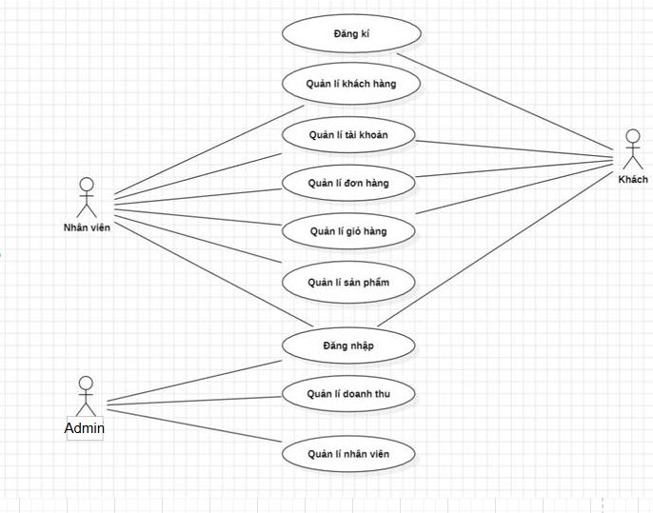

Hình 3- 1 Biểu đồ use case tổng quát

**3.4.2. Biểu đồ use case phân rã admin.**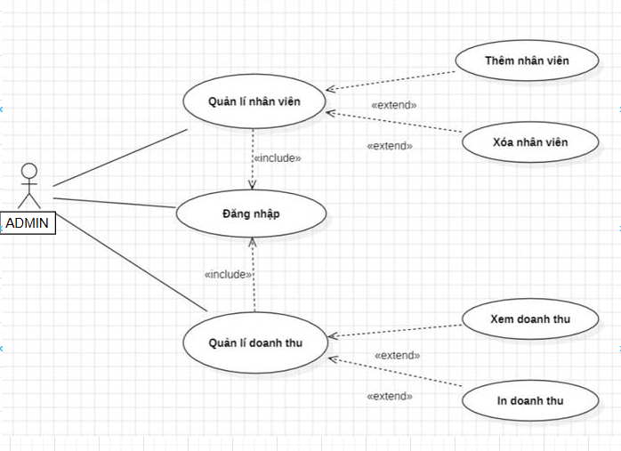

Hình 3- 2 Biểu đồ use case phân rã admin

**3.4.5.Biểu đồ usecase nhân viên.**

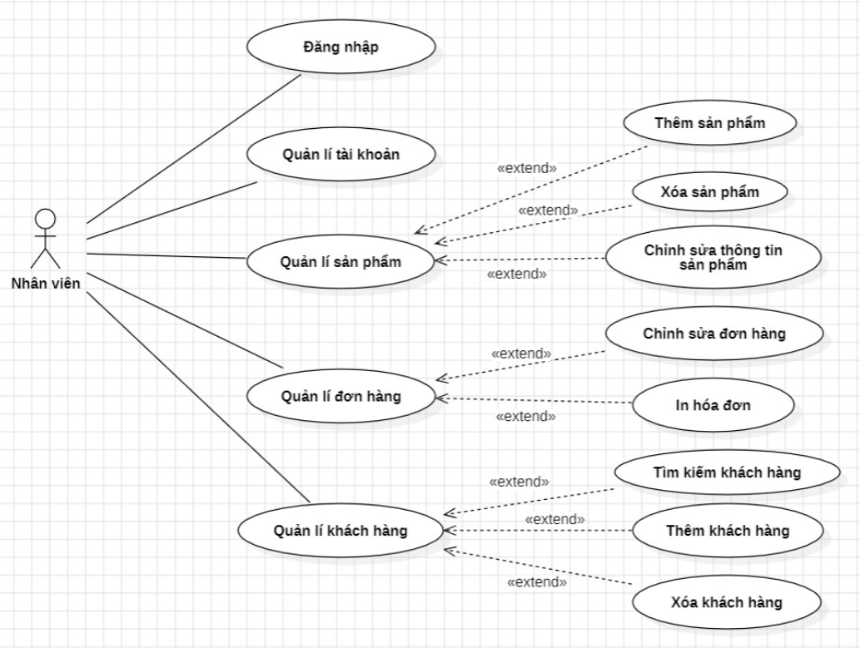

Hình 3- 3 Biểu đồ use case phân rã nhân viên

**3.4.6.Biểu đồ usecase khách hàng.**

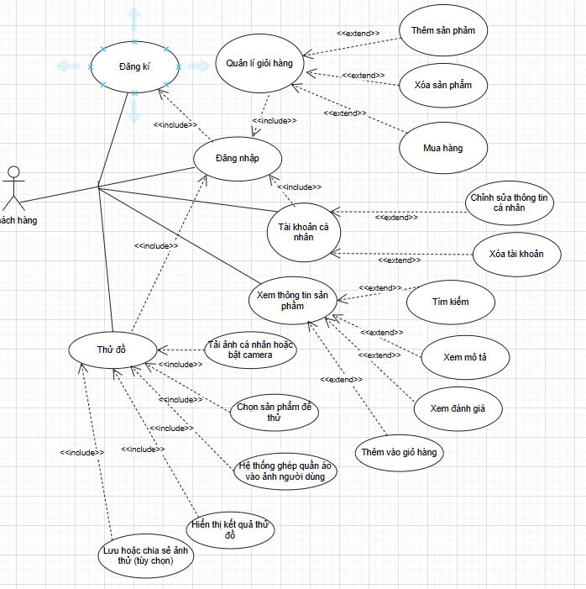

Hình 3- 4 Biểu đồ use case phân rã khách hàng

## 3.4. Biểu đồ use case

## 3.5.Biểu đồ lớp.

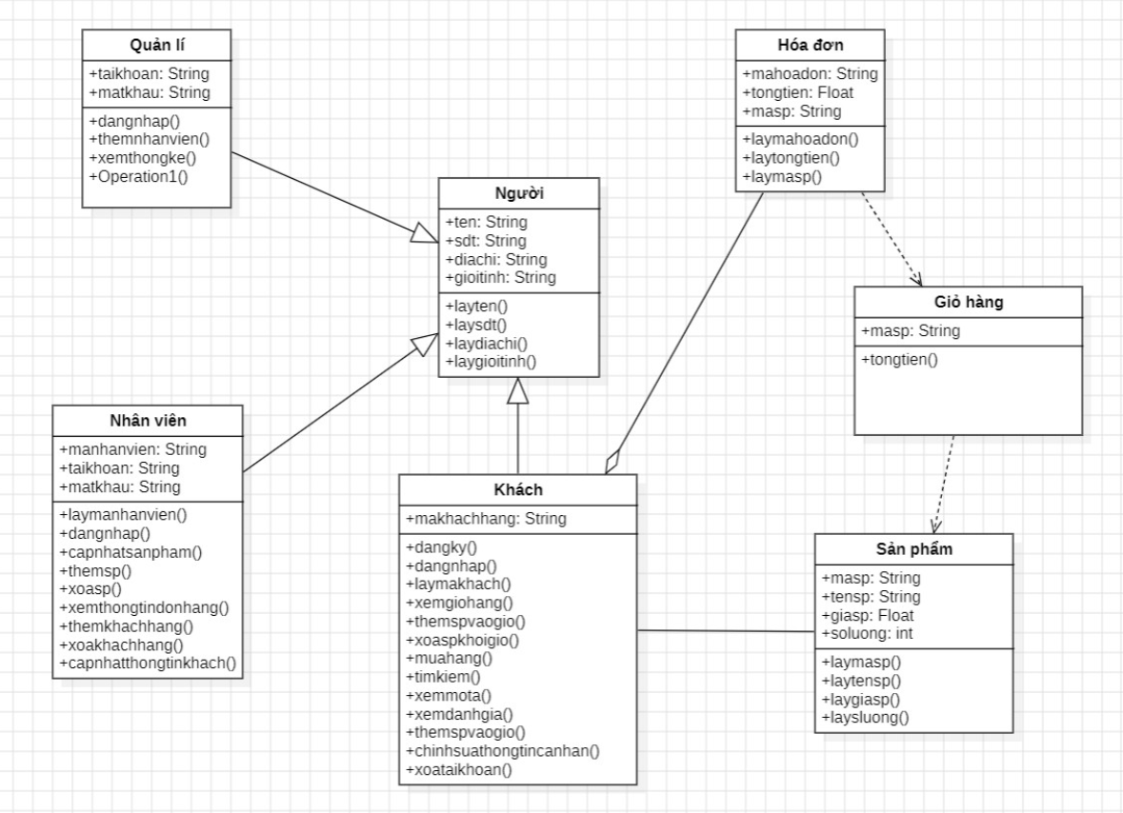

Hình 3- 5 Biểu đồ lớp

## 3.6. Biểu đồ tuần tự

**3.6.1. Biểu đồ tuần tự cho chức năng thêm nhân viên.**

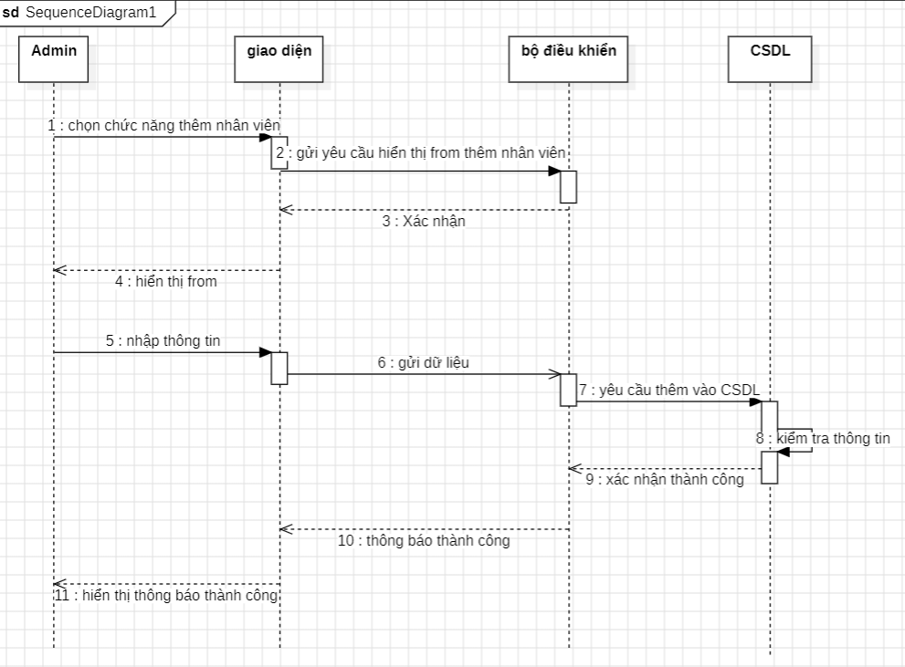

Hình 3- 6 Biểu đồ tuần tự cho chức năng thêm nhân viên.

**3.6.2. Biểu đồ tuần tự cho chức năng xóa nhân viên.**

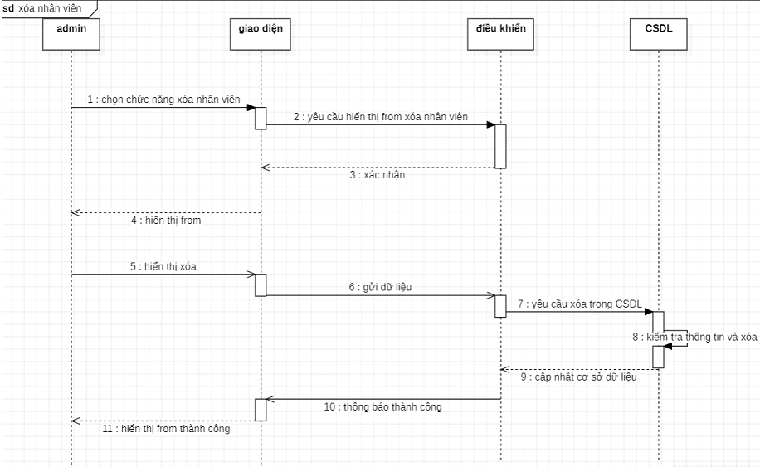

Hình 3- 7 Biểu đồ tuần tự cho chức năng thêm nhân viên.

**3.6.3.Biểu đồ tuần tự cho chức năng cập nhật mô tả sản phẩm**

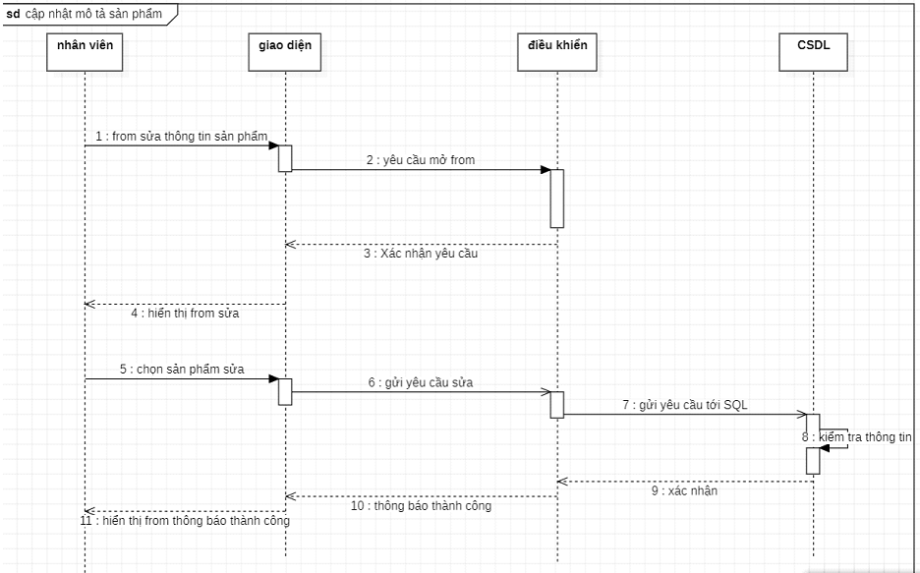

Hình 3- 8 Biểu đồ tuần tự cho chức năng cập nhật mô tả sản phẩm

**3.6.4. Biểu đồ tuần tự cho chức năng xem thông tin thanh toán**

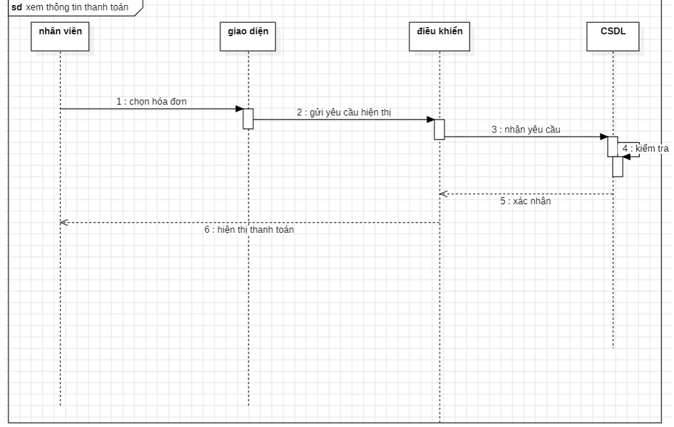

Hình 3- 9 Biểu đồ tuần tự cho chức năng xem thông tin thanh toán.

**3.6.5. Biểu đồ tuần tự cho chức năng xem trạng thái đơn hàng**

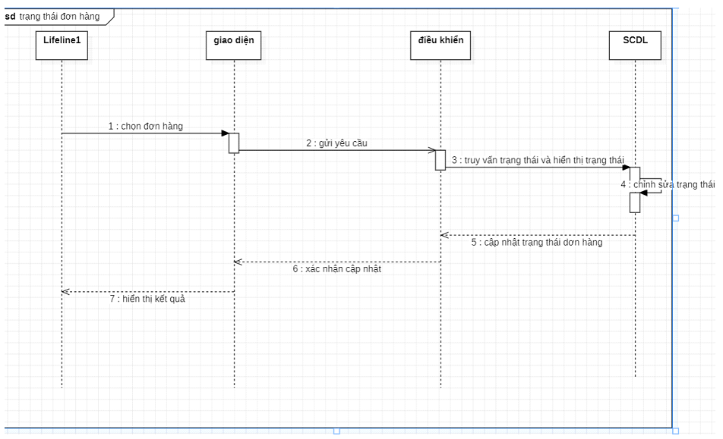

Hình 3- 10 Biểu đồ tuần tự cho chức năng xem trạng thái đơn hàng

**3.6.6. Biểu đồ tuần tự cho chức năng tìm kiếm sản phẩm**

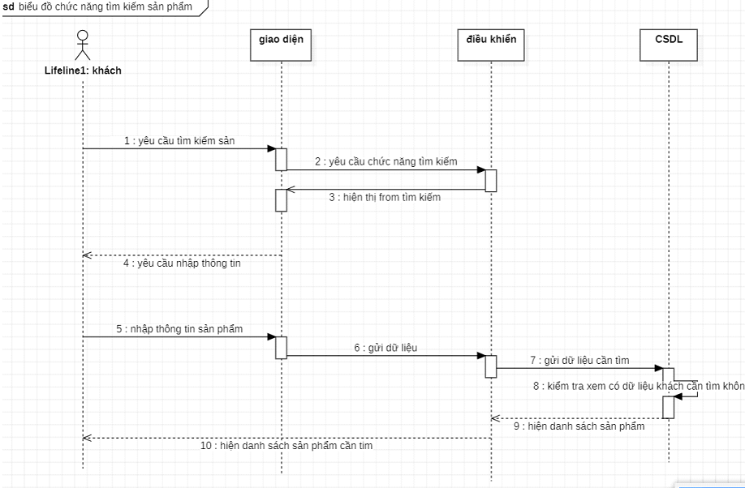

Hình 3- 11 Biểu đồ tuần tự cho chức năng tìm kiếm sản phẩm

**3.6.7. Biểu đồ tuần tự cho chức năng đăng nhập**

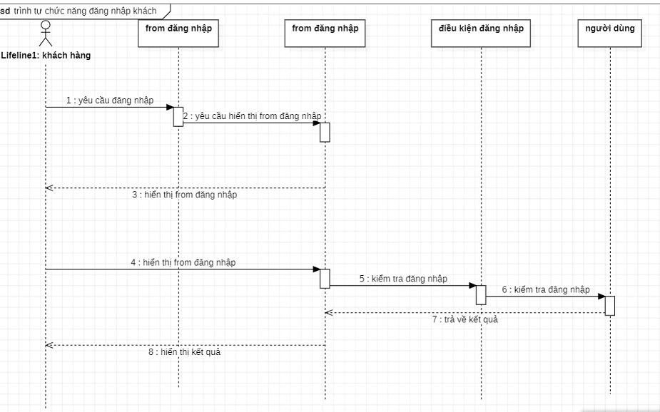

Hình 3- 12 Biểu đồ tuần tự cho chức năng đăng nhập

**3.6.8. Biểu đồ tuần tự cho chức năng đăng ký**

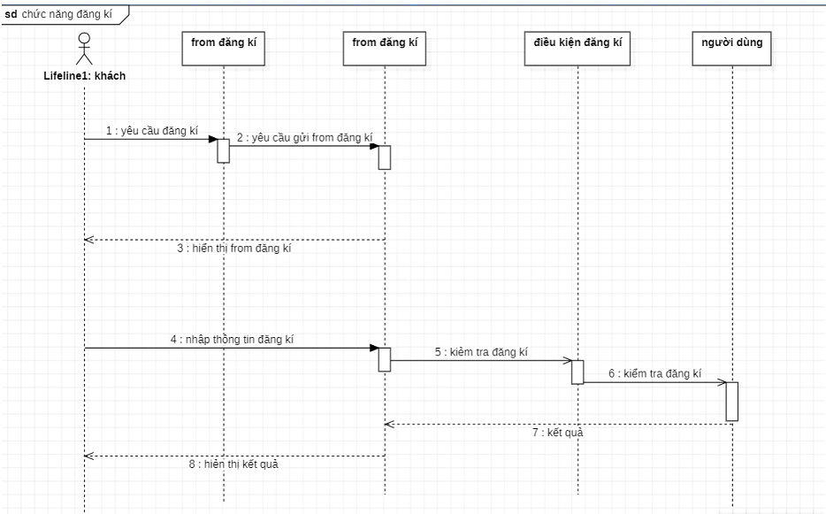

Hình 3- 13 Biểu đồ tuần tự cho chức năng đăng ký

**3.6.9. Biểu đồ tuần tự cho chức năng thử đồ**

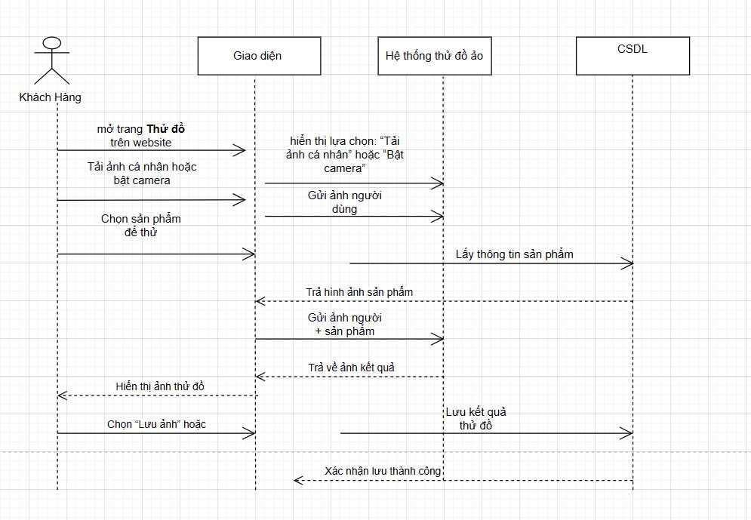

Hình 3- 14 Biểu đồ tuần tự cho chức năng thử đồ

## 3.7. Biểu đồ hoạt động.

**3.7.1 Biểu đồ hoạt động cho chức năng thêm nhân viên**

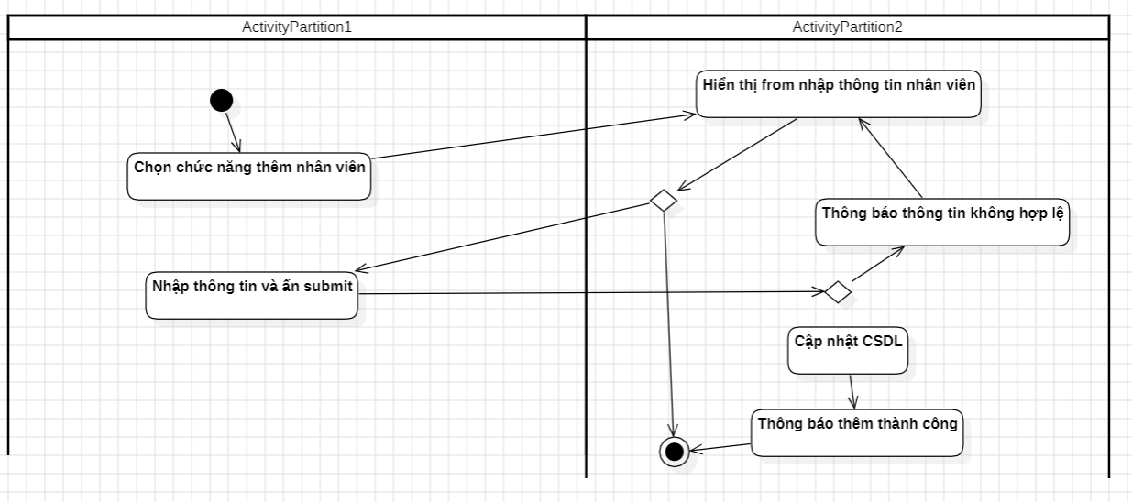

Hình 3- 15 Biểu đồ hoạt động cho chức năng thêm nhân viên

**3.7.2. Biểu đồ hoạt động cho chức năng đăng nhập**

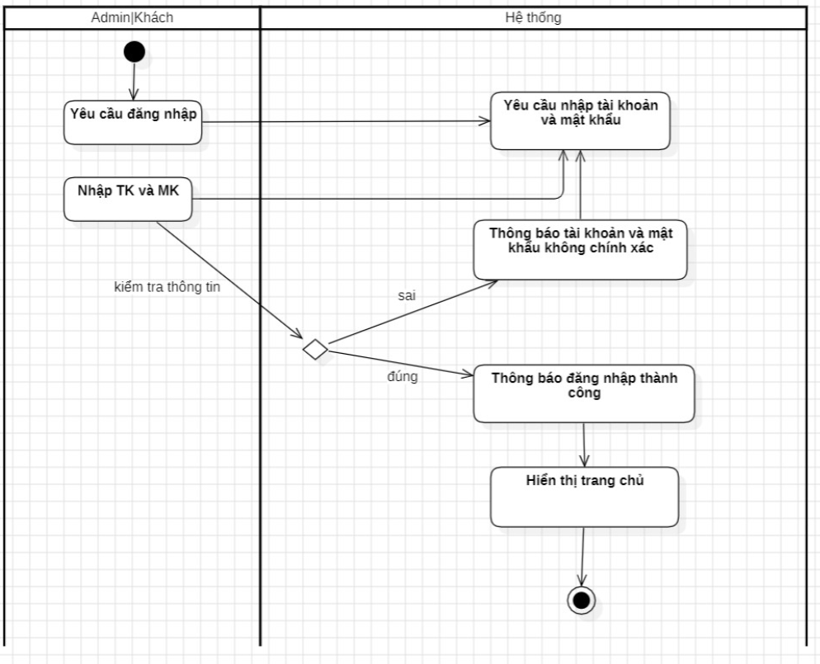

Hình 3- 16 Biểu đồ hoạt động cho chức năng đăng nhập

**3.7.3. Biểu đồ hoạt động cho chức năng quản lý khách hàng**

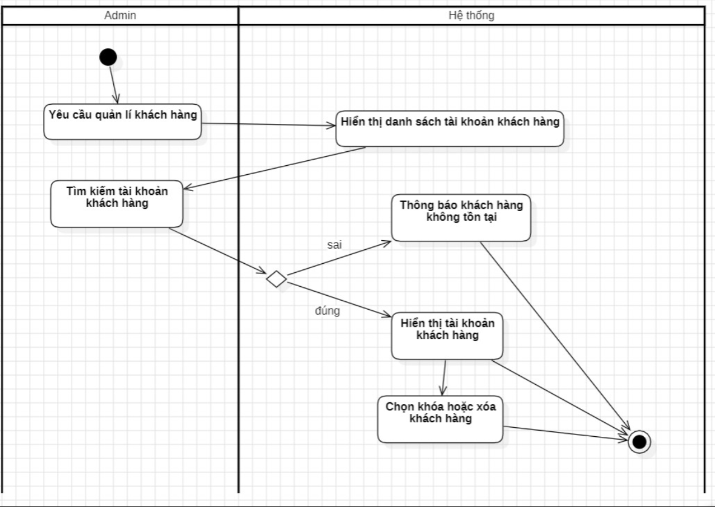

Hình 3- 17 Biểu đồ hoạt động cho chức năng quản lý khách hàng

**3.7.4. Biểu đồ hoạt động cho chức năng quản lý sản phẩm**

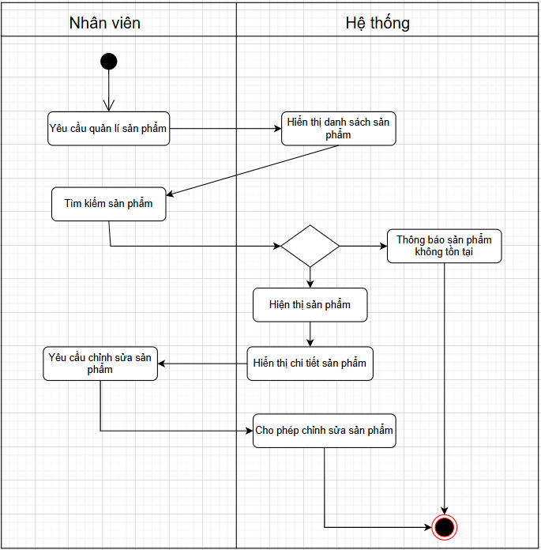

Hình 3- 18 Biểu đồ hoạt động cho chức năng quản lý sản phẩm

**3.7.4. Biểu đồ hoạt động cho chức năng thử đồ**

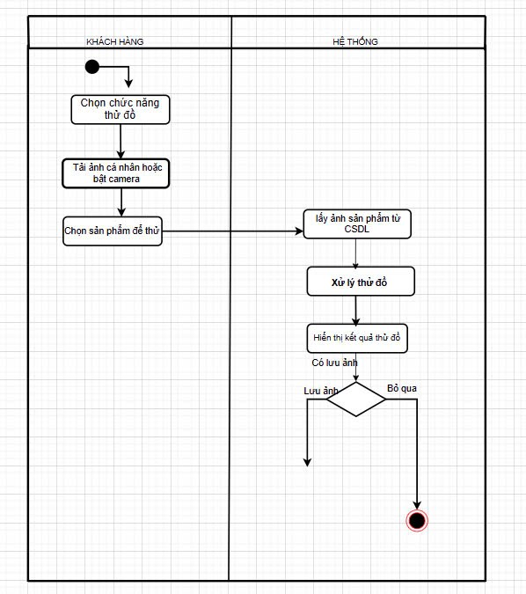

Hình 3- 19 Biểu đồ hoạt động cho chức năng thử đồ

**3.7.5. Biểu đồ hoạt động cho chức năng quản lý giỏ hàng**

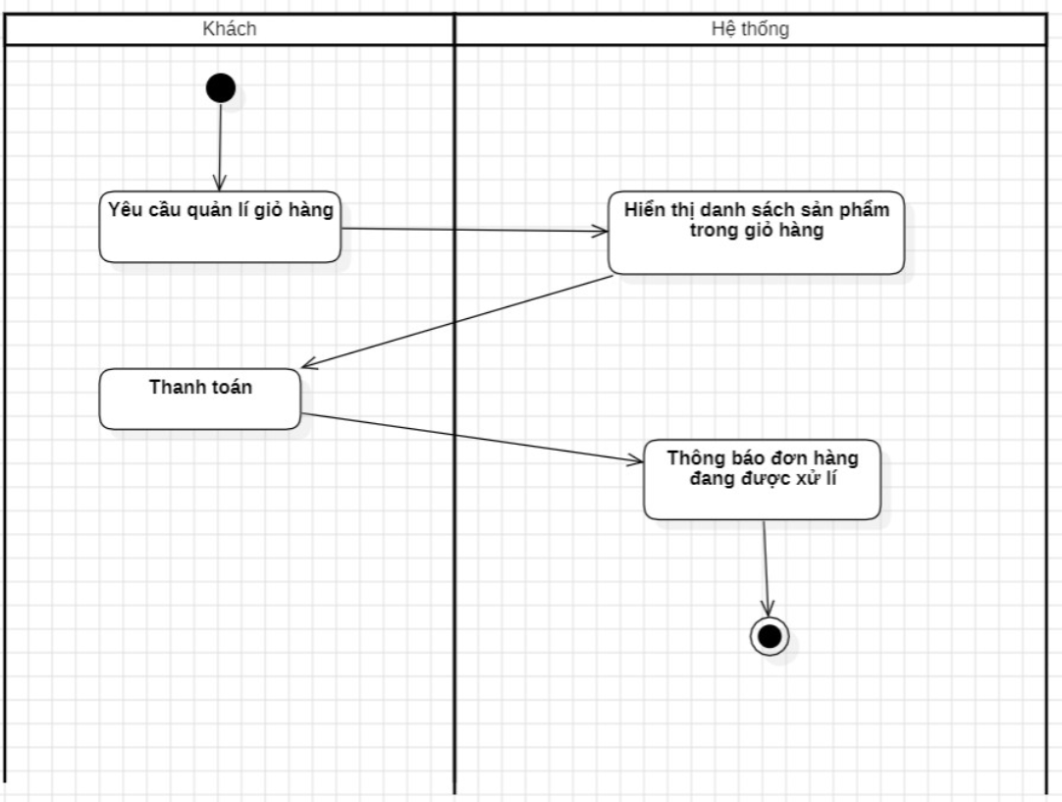

Hình 3- 20 Biểu đồ hoạt động cho chức năng quản lý giỏ hàng

# CHƯƠNG 4. CÀI ĐẶT VÀ DEMO HỆ THỐNG

### **4.1 Giao diện đăng nhập**

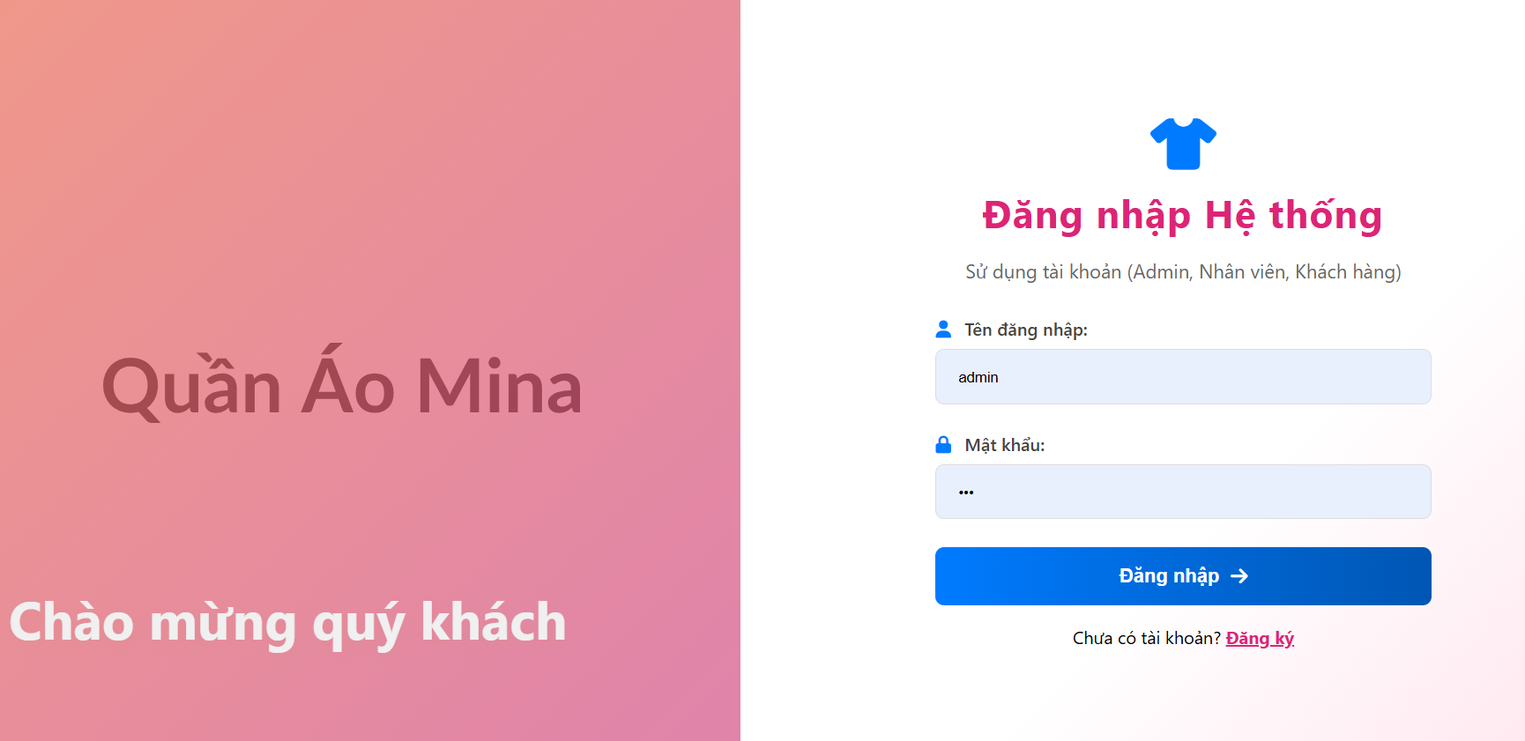

Hình 4- 1 Giao diện đăng nhập

- Chức năng này cho phép người sử dụng đăng nhập vào website bằng tên đăng nhập và mật khẩu vào trang web để xem hàng và thêm hàng giỏ hoặc đặt mua hàng qua website của cửa hàng. Sau khi đăng nhập thành công thì họ mới có thể mua sản phẩm.

- Đầu vào: Tên đăng nhập, mật khẩu: Nhập tên đăng nhập và mật

khẩu.

- Kiểm tra xem tên đăng nhập và mật khẩu đã chính xác chưa.

- Đầu ra: Nếu tên đăng nhập và mật khẩu đúng thì người sử dụng có thể đăng nhập

được vào hệ thống. Nếu sai thì hệ thống sẽ yêu cầu đăng nhập lại tài khoản hoặc mật khẩu.

### **4.2 Giao diện quản lý doanh thu**

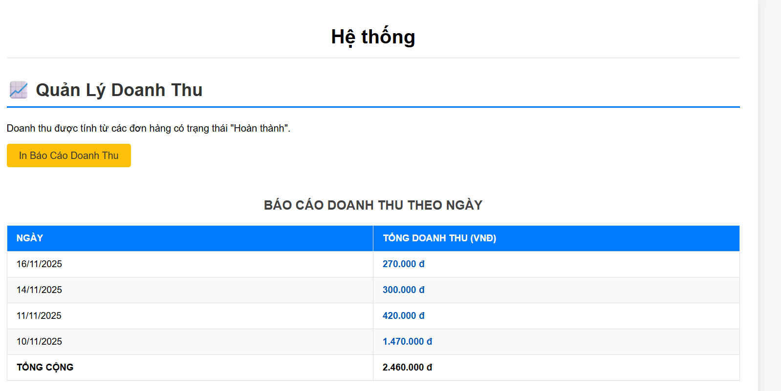

Hình 4- 2 Giao diện quản lý doanh thu

Chức năng chính của giao diện này:

**Hiển thị báo cáo doanh thu theo ngày**

* Bảng liệt kê các ngày có đơn hàng đã hoàn thành.
* Mỗi ngày tương ứng với tổng doanh thu (VNĐ) thu được trong ngày đó.
* Người quản trị dễ dàng theo dõi mức doanh thu từng ngày.

**Tính tổng doanh thu**

* Dòng cuối bảng thể hiện TỔNG CỘNG: 2.460.000 đ

→ Đây là tổng doanh thu của tất cả các ngày trong bảng.

**Lọc & xem báo cáo doanh thu**

* Có nút "In Báo Cáo Doanh Thu" để xuất báo cáo ra file (PDF hoặc giấy in).
* Tiện cho mục đích thống kê, nộp báo cáo, kiểm tra tài chính.

**Giải thích quy tắc tính doanh thu**

* Doanh thu chỉ tính từ đơn hàng có trạng thái “Hoàn thành” → đảm bảo số liệu chính xác, không cộng nhầm đơn bị hủy hoặc đang xử lý.

### **4.3 Giao diện trang chủ**

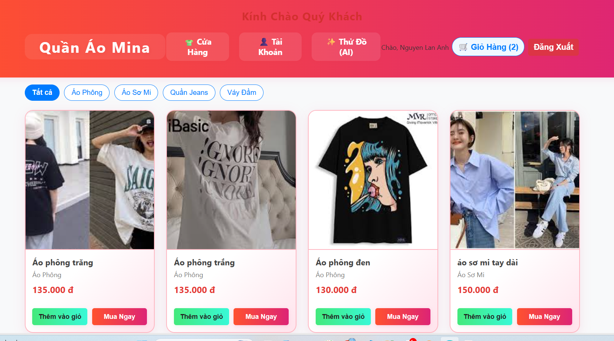

Hình 4- 3 Giao diện trang chủ

Đây là giao diện người dùng chính của trang web sau khi đăng nhập thành công. Trong trang chủ hiển thị các danh mục sản phẩm, các thông tin về trang web,liên hệ hỗ trợ khách hàng, tra cứu giỏ hàng.

### **4.4 Trang giao diện quản lý nhân viện**

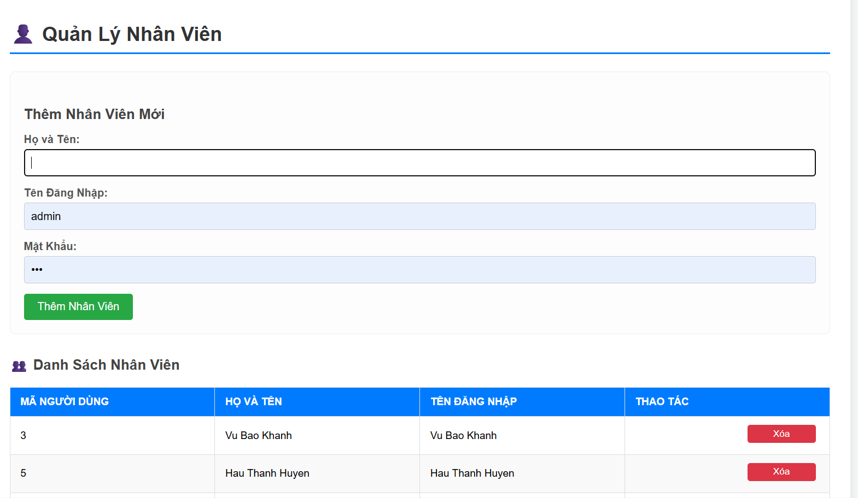

Hình 4- 4 Giao diện quản lý nhân viên

**1.Thêm nhân viên mới**

Phần đầu của giao diện cho phép tạo tài khoản nhân viên mới, bao gồm:

* Họ và tên nhân viên
* Tên đăng nhập (username)
* Mật khẩu
* Nút “Thêm Nhân Viên” để lưu thông tin vào hệ thống

Chức năng này giúp admin tạo tài khoản cho nhân viên để họ có thể đăng nhập và sử dụng hệ thống.

**2. Hiển thị danh sách nhân viên đang có**

* Phần bảng bên dưới liệt kê tất cả nhân viên trong hệ thống:
* Mã người dùng (ID)
* Họ và tên
* Tên đăng nhập
* Thao tác
* Đây là nơi quản trị viên theo dõi tất cả các tài khoản nhân viên.

**3. Chức năng Xóa nhân viên**

* Ở cột “Thao tác” có nút “Xóa”.
* Cho phép admin xóa một nhân viên khỏi hệ thống khi không còn cần thiết hoặc khi nhân viên nghỉ việc.

### **4.5 Giao diện quản lý đơn hàng**

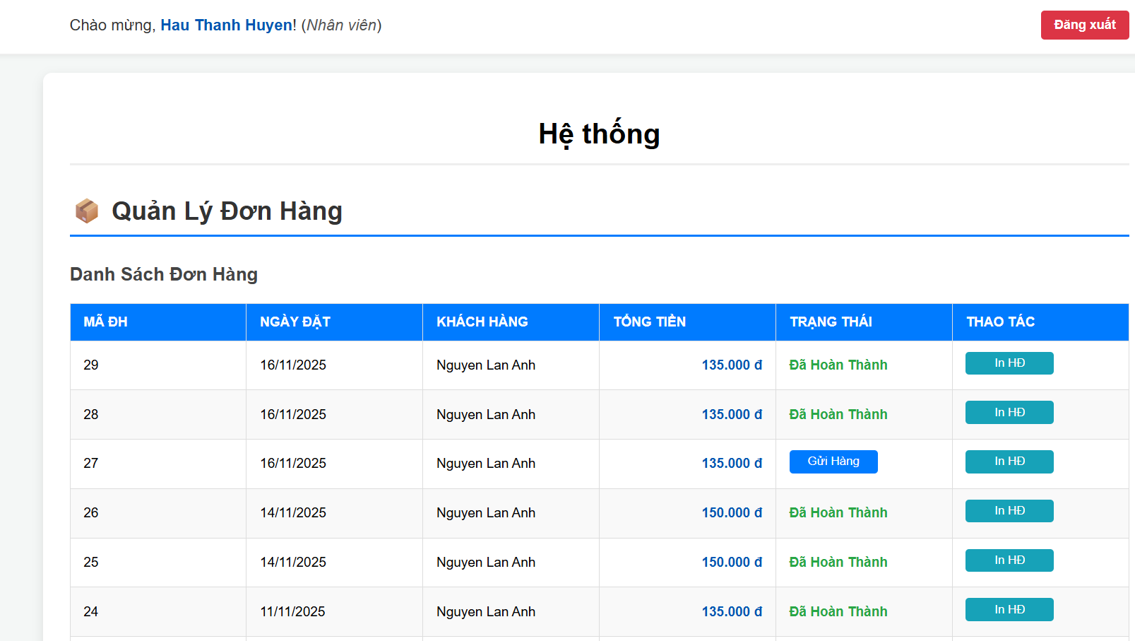

Hình 4- 5 Giao diện quản lý đơn hàng

Giao diện **Quản Lý Đơn Hàng**, cho phép nhân viên:

* Xem danh sách đơn hàng
* Kiểm tra chi tiết từng đơn
* Theo dõi trạng thái đơn hàng
* In hóa đơn cho khách
* Quản lý quá trình xử lý đơn hàng

Nó giúp nhân viên vận hành quy trình bán hàng một cách dễ dàng và chính xác.

### **4.6.Giao diện quản lý sản phẩm**

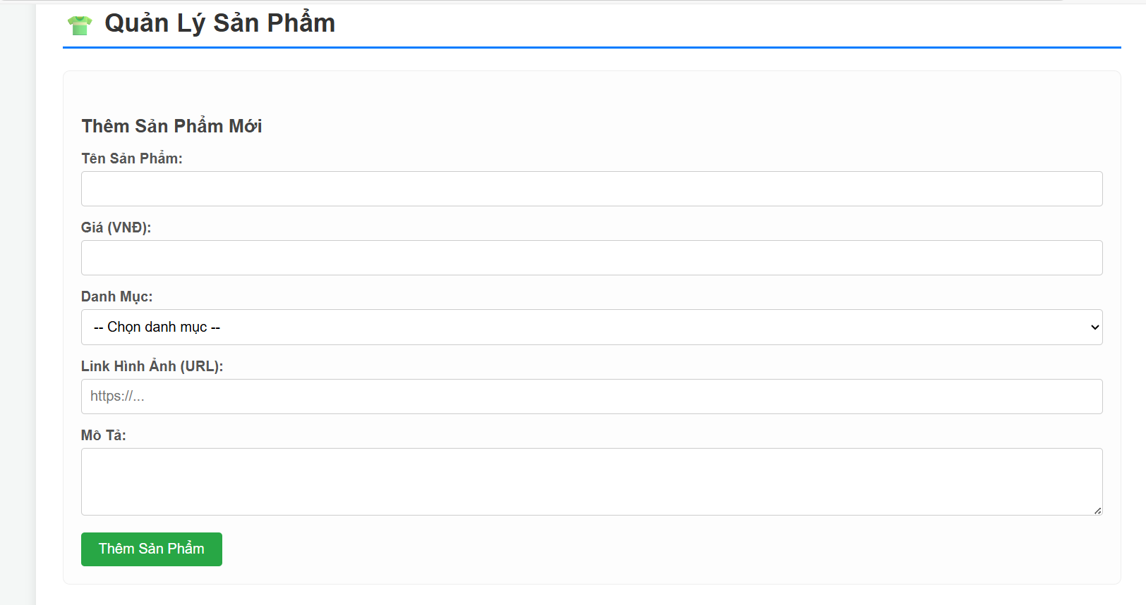

Hình 4- 6 Giao diện quản lý sản phẩm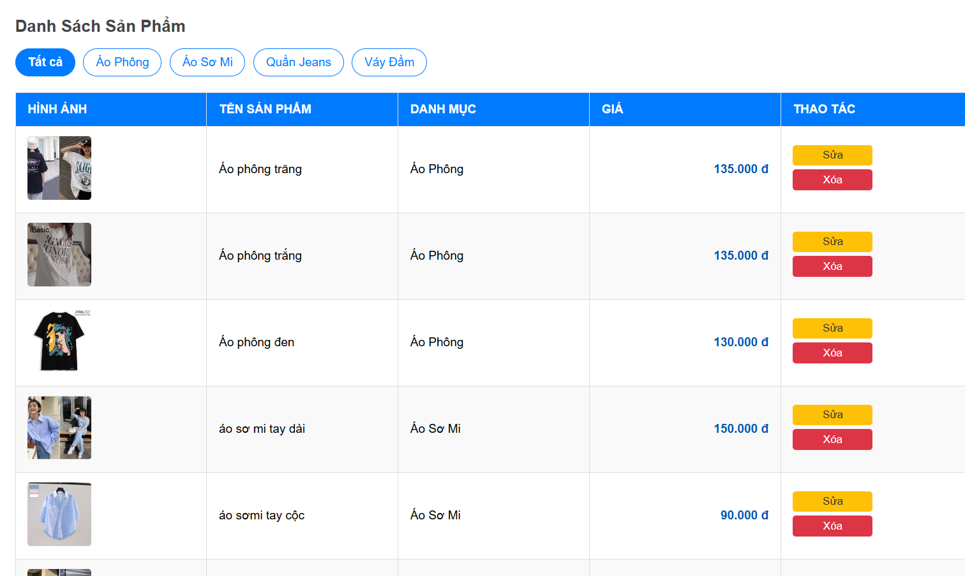

Hình 4- 7 Giao diện quản lý sản phẩm

Khi Nhân viên thêm sản phẩm sẽ hiện ở danh sách

### **4.7.Giao diện quản lý khách hàng**

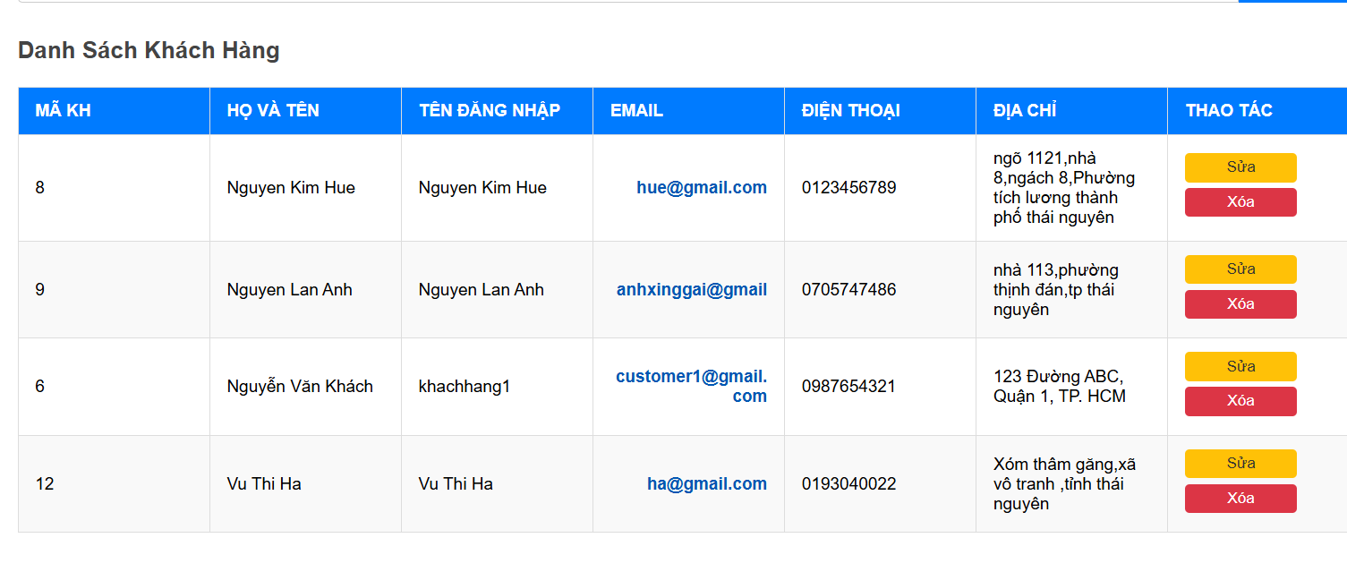

Hình 4- 8 Giao diện quản lý khách hàng

### **4.8.Giao diện quản lý và đánh giá**

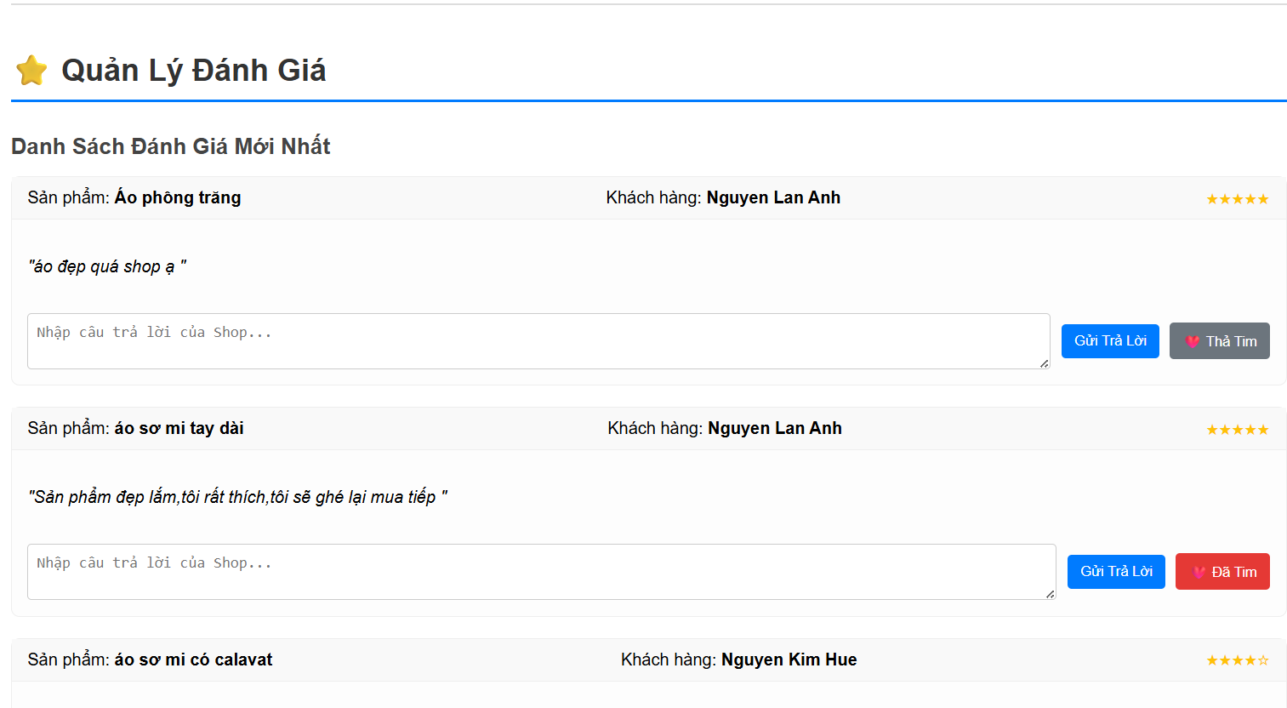

Hình 4- 9 Giao diện quản lý và đánh giá

### **4.9.Giao diện chức năng thử đồ bằng Al**

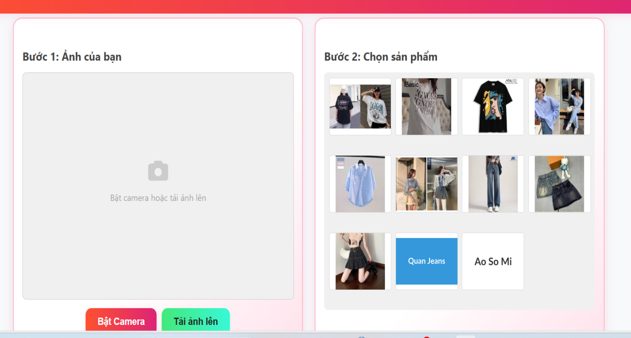

Hình 4- 10 Giao diện quản lý và đánh giá

Giao diện này là công cụ thử đồ ảo).

* Nhận ảnh người dùng
* Hiển thị các sản phẩm thời trang
* Cho phép người dùng chọn quần áo
* Tự động ghép quần áo vào ảnh để xem thử

# TÀI LIỆU THAM KHẢO

1. Nguyễn Thị Hương, *Bài giảng Nhập môn Công nghệ Phần mềm*, Trường Đại học Kỹ thuật Công nghiệp Thái Nguyên, 2025.
2. W3Schools, “HTML, CSS and JavaScript Tutorials,” 2024. Truy cập tại: <https://www.w3schools.com>
3. Mozilla Developer Network (MDN), “Web Development Documentation,” 2024. Truy cập tại: <https://developer.mozilla.org>
4. MySQL Documentation, “MySQL 8.0 Reference Manual,” Oracle Corporation, 2024. Truy cập tại: <https://dev.mysql.com/doc>
5. Laravel Documentation, “Laravel Framework Docs,” 2024. Truy cập tại: <https://laravel.com/docs>
6. Bootstrap Official Documentation, “Bootstrap 5 UI Framework,” 2024. Truy cập tại: <https://getbootstrap.com>
7. Figma, “UI/UX Design Tools,” 2024. Truy cập tại: <https://www.figma.com>
8. Nguyễn Văn Hiếu, *Giáo trình Cơ sở dữ liệu*, NXB Giáo dục Việt Nam, 2020.